**Integración de Sistemas Informáticos**

**Trabajo Laboratorio**

ESCUELA SUPERIOR DE INFORMÁTICA

UNIVERSIDAD DE CASTILLA-LA MANCHA

José Javier Bogado Candia

Gonzalo De Los Reyes Sánchez

Curso 2023/2024

**CONTRATO MERCANTIL DE DESARROLLO DE APLICACIÓN Y SERVICIOS ASOCIADOS**

**Partes Contratantes**

**Contratante** (Cliente): Manuel Sánchez Cristóbal

[Nombre de la empresa o persona física] Bar Manolo

[Dirección] Calle La Mata, 2

[NIF/CIF] 02471382S

**Contratista** (Desarrollador): Gonzalo De Los Reyes Sánchez y José Javier Bogado Candia

[Nombre de la empresa o persona física] ezMenu SL

[Dirección] UCLM, Ciudad Real.

[NIF/CIF] 932749791E

**Objeto del Contrato**

El presente contrato tiene como objetivo regular la prestación de servicios de desarrollo de una aplicación y servicios asociados según lo detallado a continuación:

1. Desarrollo de Aplicación:

1.1 Descripción del Proyecto:

El Contratista se compromete a desarrollar una aplicación que permita a los usuarios seleccionar y organizar recetas de comida, generando menús personalizados con códigos QR únicos.

1.2 Funcionalidades Principales:

Búsqueda y selección de recetas.

Creación y personalización de menús.

Generación de menús en formato digital.

Integración con APIs de recetas y generación de códigos QR.

2. Servicios Asociados:

2.1 Integración con APIs:

El Contratista proporcionará servicios de integración con la API de recetas y la API de generación de códigos QR.

2.2 Mantenimiento y Soporte:

El Contratista se compromete a proporcionar servicios de mantenimiento y soporte técnico por un período de 1 año.

3. Pago:

El Contratante se compromete a abonar al Contratista la cantidad de 1.200.000€ de la siguiente manera:

1. Pago Inicial (Fase de Inicio):

Cantidad: 30% del presupuesto total.

Fecha de Pago: A la firma del contrato.

1. Pago Intermedio (Desarrollo de Funcionalidades Clave):

Cantidad: 20% del presupuesto total.

Fecha de Pago: A la entrega de las funcionalidades clave acordadas

1. Pago Parcial (Entrega Parcial del Proyecto):

Cantidad: 20% del presupuesto total.

Fecha de Pago: A la entrega parcial del proyecto, según hitos acordados.

1. Pago Final (Entrega Completa del Proyecto y Aceptación):

Cantidad: 30% del presupuesto total.

Fecha de Pago: A la entrega final y aceptación por parte del Contratante.

4. Facturación:

El Contratista emitirá facturas correspondientes a los servicios prestados, especificando claramente los conceptos y los plazos de pago.

5. Derechos de Propiedad Intelectual:

Los derechos de propiedad intelectual sobre la aplicación desarrollada y los servicios asociados serán propiedad del Contratante cuando se complete el pago total.

6. Confidencialidad:

Ambas partes se comprometen a mantener la confidencialidad de la información sensible intercambiada durante la ejecución del contrato.

7. Vigencia:

El contrato tendrá una vigencia de [especificar duración] a partir de la fecha de firma.

8. Causas de Terminación:

En caso de incumplimiento grave de las obligaciones establecidas en este contrato, podrá terminar el contrato con efecto inmediato.

9. Legislación Aplicable y Jurisdicción:

Este contrato se regirá por las leyes de España y cualquier disputa que surja se resolverá mediante arbitraje de conformidad con las reglas de Departamento Jurídico Español.

● **Arquitectura Global**

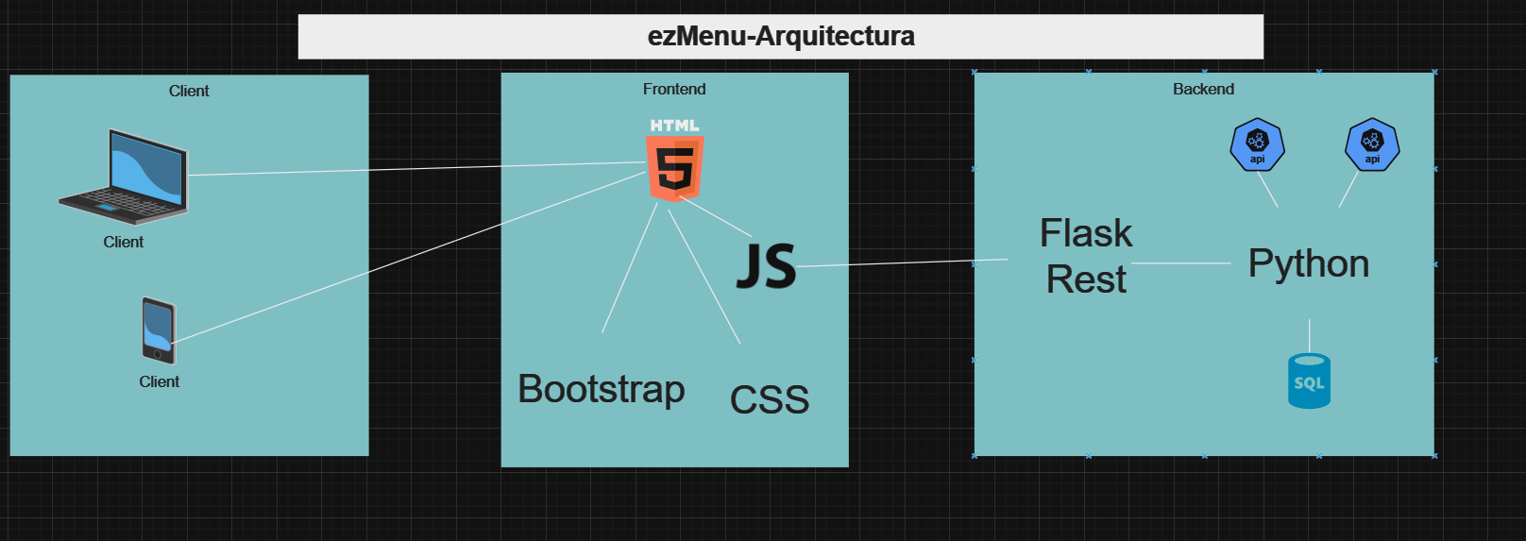

● **Tecnologías a usar**

Python, HTML, CSS, JavaScript y las API. Entorno de Trabajo de Linux, con VS Code.

**● Interfaces y estructuras de datos.**

**● Prototipos/test tecnologías individuales**

**1. TASTY API**

Documentación: <https://rapidapi.com/apidojo/api/tasty>

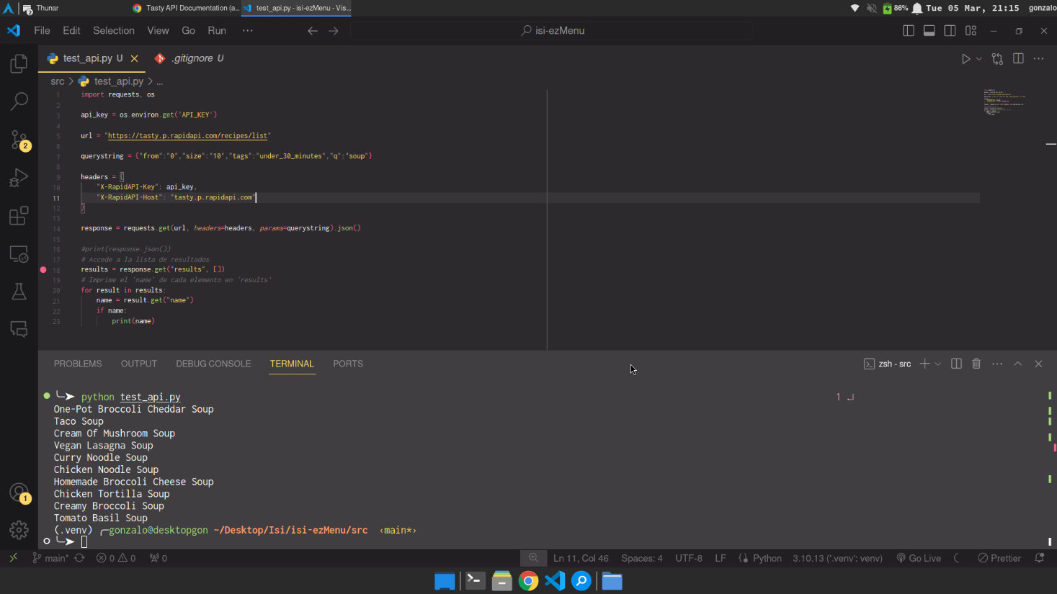

Test API de Tasty.

Testeo de la Api probando a buscar la comida: soup.

Obtengo el Json de los resultados correctamente e imprimo los resultados de solo los nombres encontrados.

**2. QR Code Generator**

Documentación: <https://rapidapi.com/hydrone/api/qr-code-generator20>

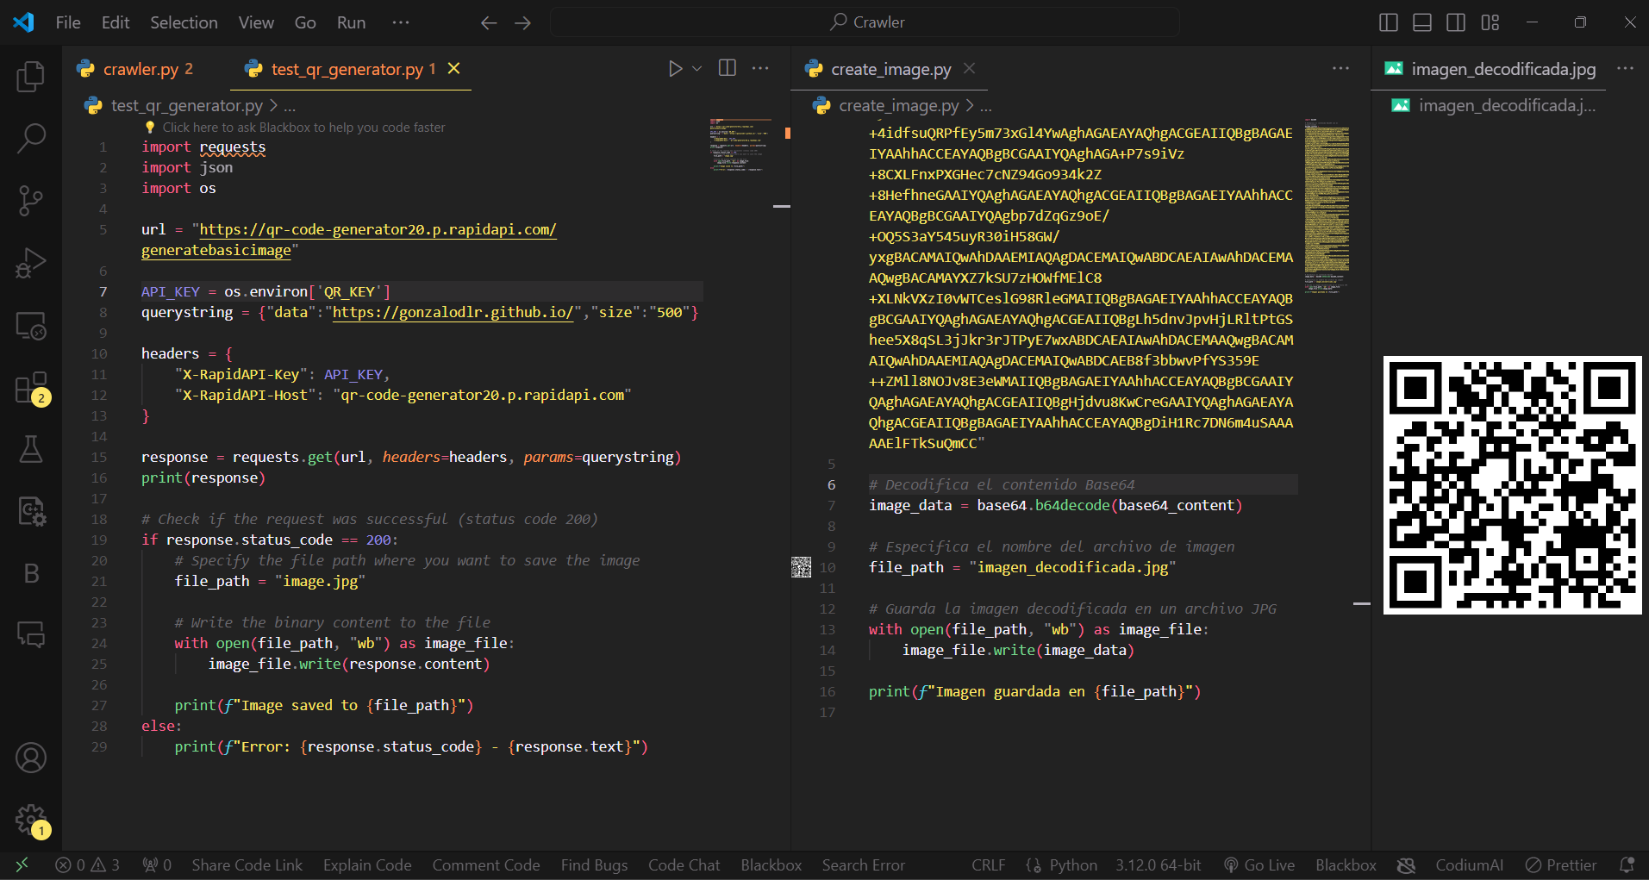

Esta API ha sido más complicada de entender, en la página oficial te dice que la respuesta de la API la recibes en un json: response = response.json(). Pero al hacerlo me saltaba error, ya que la API realmente lo que manda es una imagen codificada en base64 dentro de un json. Para solucionar este error hay que decodificar la imagen y volver a crearla tipo jpg. El resultado del test ha sido positivo generando un QR correcto de mi página web.

**● Mockup de GUI y user experience**

Prototipo de diseño de la página inicial: 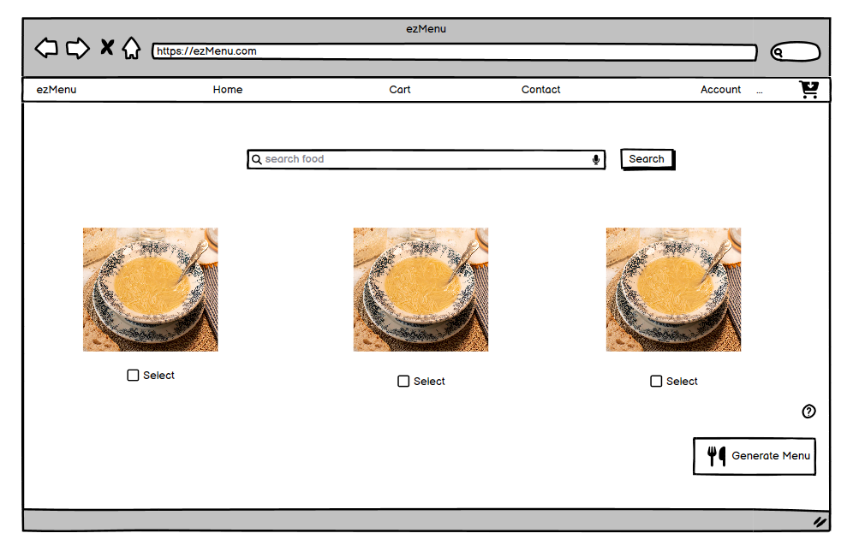

Prototipo con el caso de uso de abrir el carrito de seleccionados:

